

M9 Arquitectura de Computadoras FIN A

ACTIVIDAD 1

| **Tutor:** | **Jesús Fletes Cota** |
| --- | --- |
| **Estudiante:** | **José Ramón Ibáñez Posadas** |
| **Matricula:** | **BNL098377** |

| Monterrey, Nuevo León | Domingo, 15 de Septiembre de 2024 |
| --- | --- |

INTRODUCCIÓN

La evolución de las computadoras ha sido un proceso fascinante que abarca casi dos siglos de innovaciones tecnológicas. Desde los primeros conceptos mecánicos de Charles Babbage hasta los avances actuales en inteligencia artificial y computación cuántica, cada etapa ha marcado un hito en la historia de la informática. Personajes como Alan Turing, Jack Kilby, Steve Jobs y Bill Gates han sido fundamentales para transformar las computadoras en herramientas esenciales para el trabajo, la educación y la vida cotidiana. En este trabajo, se presenta una línea del tiempo que destaca los momentos clave en la evolución de las computadoras, incluyendo la creación de dispositivos icónicos como la ENIAC y el microprocesador Intel 4004.

Por otro lado, el desarrollo de procesadores también ha jugado un papel crucial en la mejora del rendimiento de las computadoras. En este contexto, se comparan los procesadores Intel Xeon e Intel Core i5, resaltando sus características, similitudes y diferencias. Mientras que el Intel Xeon está diseñado para servidores y estaciones de trabajo, ofreciendo mayor capacidad de procesamiento en entornos profesionales, el Intel Core i5 se enfoca en el usuario cotidiano, proporcionando un balance entre rendimiento y eficiencia para tareas diarias.

.

DESARROLLO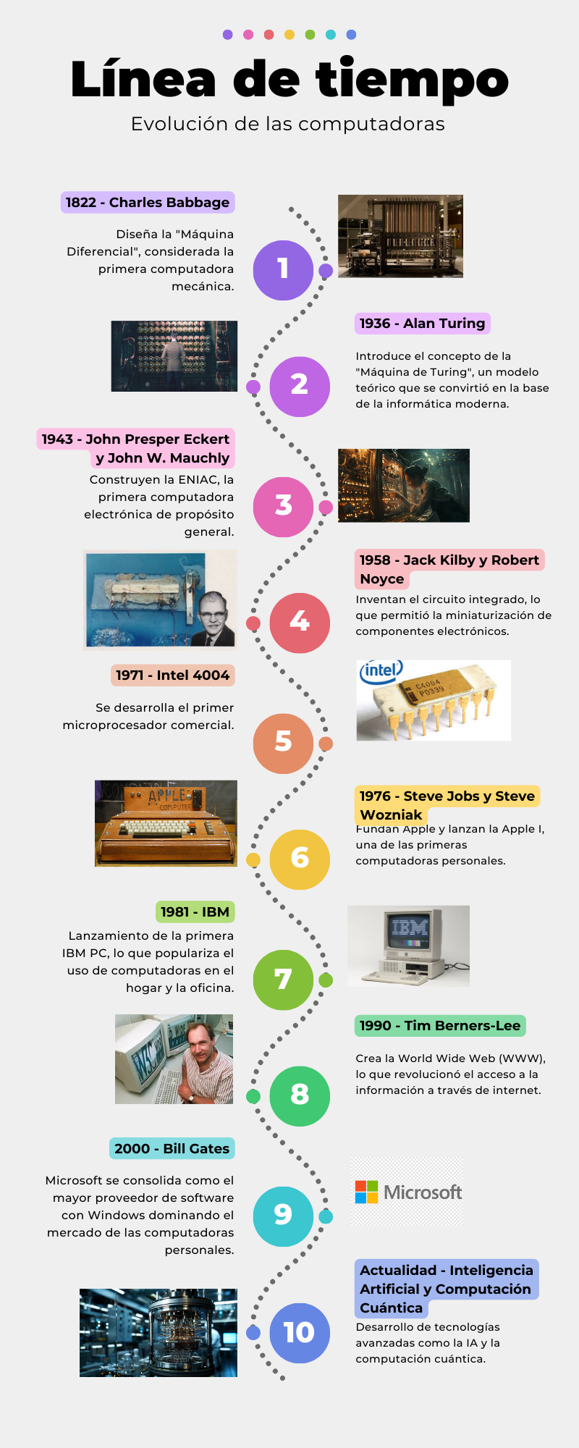

CUADRO COMPARATIVO

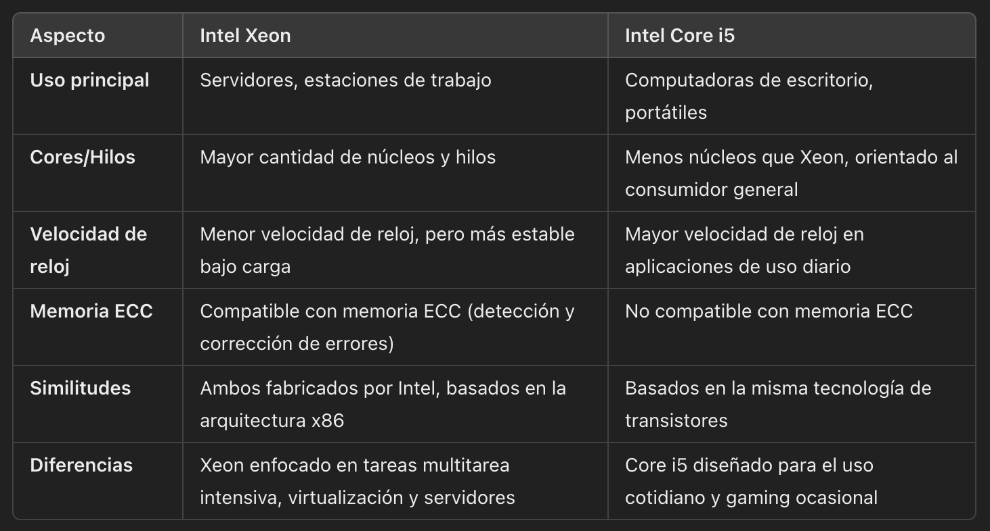

CONCLUSIÓN

En conclusión, la evolución de las computadoras ha sido una transformación continua que ha cambiado la forma en que interactuamos con la tecnología y ha impulsado avances en múltiples campos. Primero, desde los primeros dispositivos mecánicos como la Máquina Diferencial hasta la creación de microprocesadores, cada innovación ha permitido una mayor miniaturización y eficiencia en el procesamiento de datos. Segundo, la creación de tecnologías como la World Wide Web ha ampliado el acceso a la información, conectando a millones de personas en todo el mundo y cambiando radicalmente la comunicación global. Finalmente, la comparación entre los procesadores Intel Xeon e Intel Core i5 muestra cómo la arquitectura informática se ha diversificado para atender diferentes necesidades; desde los servidores y estaciones de trabajo con altos requerimientos de rendimiento hasta computadoras personales que equilibran eficiencia y velocidad. Esta diversidad tecnológica demuestra que la evolución informática sigue adaptándose a los desafíos actuales y futuros.

BIBLIOGRAFÍA

